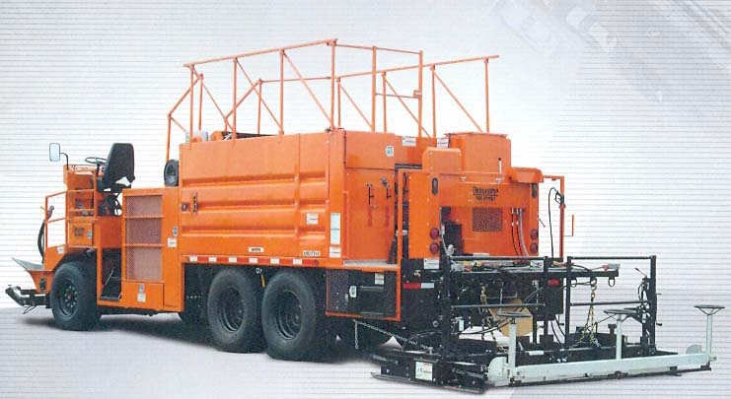

http://library.stroit.ru/articles/sovrtech/index.html

СОВРЕМЕННЫЕ ТЕХНОЛОГИИ СОДЕРЖАНИЯ ДОРОЖНЫХ ПОКРЫТИЙ (1 слайд)

1. Содержание дорожных покрытий

Все дорожные покрытия рано или поздно разрушаются. Вопрос только в том – когда? Очевидно, что в первую очередь это зависит от конструкции дорожной одежды. Тому, как сделать ее более долговечной, посвящены многочисленные руководства по проектированию. Целью профилактического технического обслуживания является продление срока функционирования дорожного покрытия так, чтобы оно прослужило не только полный расчетный срок эксплуатации, но даже дольше.

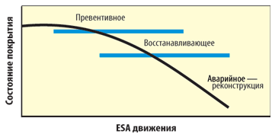

Рис. 1. Кривая разрушения покрытий

На рисунке 1 приведена типичная кривая разрушения дорожного покрытия. Основными причинами разрушения являются климатические условия и нагрузка от транспортных потоков. Еще один важный фактор – проникновение в дорожное покрытие воды. В силу этого большинство программ профилактического обслуживания направлены на поддержание покрытия защищенным и герметичным.

Битум, по мере старения, становится хрупким, шелушится и растрескивается. Как иллюстрирует рисунок 2, с помощью профилактических мер можно обновить покрытие, приостановить развитие разрушения. Эти меры могут применяться повторно с целью продления срока службы конструкции дорожной одежды. (см. рисунок 2).

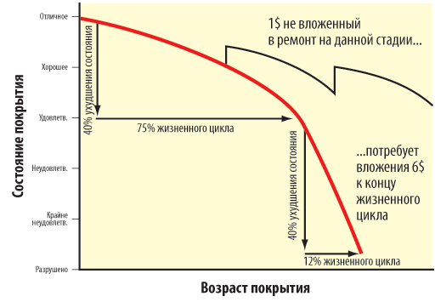

Рис. 2. Продление срока службы покрытия

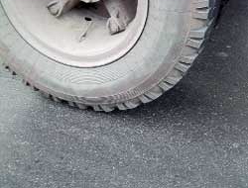

Типичный вид поверхности

При коррективном содержании, как и при капитальном ремонте, возникает вопрос: что можно сделать уже после того, как часть покрытия вышла из строя? Появившиеся дефекты – выбоины, растущие трещины и вынос каменного материала – должны быть устранены до того, как начнется укладка нового покрытия. В случае, когда основание может прослужить гораздо дольше запланированного проектом времени, но имеет значительные изменения структуры, поможет устройство поглощающей нагрузку стрессовоспринимающей мембраны (stress absorbing membrane, SAM или SAMI), с использованием полимермодифицированного или модифицированного резиновой крошкой битума. В случаях, когда разрушения уже привели к изменению технических характеристик основания, требуется более тщательный капитальный ремонт.
Проникновение воды внутрь дорожного покрытия – важнейшая причина его преждевременного разрушения, поскольку увлажнение покрытия неизменно приводит к потере прочности. Это происходит по нескольким причинам:
- Увеличение давления в порах асфальтобетона, из-за которого уменьшается внутреннее трение и, как следствие, снижается сдвигоустойчивость.
- Всплывание частиц, приводящее к уменьшению рабочей массы и снижению трения между частицами.
- Набухание почвы, вызывающее увеличение перепадов в покрытии.
- Появляющееся в результате чередования морозов и оттепелей пучение дорожных одежд.

По мере того, как колесная нагрузка от автомобилей возрастает и вода снижает прочность конструкции дорожной одежды, распределение нагрузки на земляное полотно ухудшается, что может привести к усталостному разрушению и деформации дорожной одежды, а также разрежению или потере мелкозернистых фракций и формированию выбоин. Температурные колебания и чередования морозов и оттепелей могут усугубить сложившуюся ситуацию. Проблема проникновения воды внутрь покрытия другими путями должна быть также решена, чтобы обеспечить необходимый дренаж и водонепроницаемость покрытия.

Другими источниками проникновения воды являются:
- Трещины и стыки, в том числе в соседних, не имеющих покрытия областях или через примыкающие негерметичные участки.
- Лужи по краям дороги.
- Избыточный объем стока воды с лесопосадок или газонов и прямое попадание воды с обочин в основание.
- Засорившиеся, треснувшие и лопнувшие дренажные трубы или трубы водоснабжения.
- Покрытия, устроенные в выемках без обеспечения дренажа.
- Недостаточный уклон дорожного полотна, способствующий скоплению воды на его поверхности.

Все они результат неправильного проектирования и устройства водоотвода, и решение этих проблем должно осуществляться не только на стадии проектирования, но и в процессе эксплуатации покрытия.

Эффективные методы ремонта должны обеспечить водонепроницаемость дорожных покрытий, предотвратить проникновение влаги внутрь конструктивных слоев. Потрескавшимся покрытиям и покрытиям, эксплуатируемым в экстремальных условиях (высокая интенсивность движения, климатические особенности), необходимо обеспечить достаточную эластичность и высокий предел прочности при растяжении, для того, чтобы они могли противостоять образованию температурных трещин. Такое покрытие должно также замедлить образование отраженных трещин.

Содержание дорожного покрытия – которое не менее важно, чем его проектирование и строительство – можно разделить на устройство защитного слоя покрытия и текущий ремонт трещин. Защитный слой износа типа Сларри Сил является прекрасным методом восстановления эксплуатационных параметров верхних слоев дорожных покрытий и так же, как и Микросюрфейсинг, может устранить такие деформации покрытия, как колейность. При помощи методов ремонта и восстановления дорожных покрытий с использованием резинобитумных вяжущих можно добиться прекрасных результатов по ликвидации трещин.

2. Покрытия Сларри

2.1. Что такое покрытие Сларри?

Покрытие Сларри Сил представляет собой литую эмульсионно-минеральную смесь, состоящую из битумной эмульсии, каменного материала с определенным гранулометрическим составом, воды и специальных добавок. Смесь готовится холодным способом и обладает рядом преимуществ, относящихся к подбору рецептуры смеси и методу ее нанесения.

Материалы смешиваются и укладываются с помощью мобильного укладочного комплекса, который может быть как самоходным, так и установленным на шасси автомобиля.

Для смесей применяются так называемые «быстросхватывающиеся эмульсии» (quickset) (для Сларри Сил) или «эмульсии быстрого открытия движения» (quick traffic emulsion) (для Микросюрфейсинга). В большинстве стран мира данные эмульсии являются катионными. Они обладают рядом преимуществ по сравнению с анионными. Например, обеспечивают быстрое взаимодействие каменного материала и вяжущего с получением хорошей адгезии, совместимость с широким спектром каменного материала и быстрое формирование смеси. В покрытии Сларри мало пустот, и, будучи самовыравнивающимся, оно обладает высокой стабильностью и сопротивлением к деформациям. Такие покрытия могут быть спроектированы с применением нескольких типов гранулометрических составов каменного материала и различных видов битумов, что дает возможность оптимизирования свойств.

2.2. Почему необходимо применять покрытия Сларри
Покрытия Сларри обеспечивают:
- Рабочую полосу движения для транспорта.
- Водонепроницаемость покрытия.
- Небольшую корректировку профиля, имеющего продольные и поперечные деформации
- Заполнение колеи.
- Текстурированную поверхность для обеспечения превосходного сцепления.
- Внешнее сходство с покрытиями из горячих асфальтобетонных смесей с низким уровнем шума.
- Сокращение стоимости выполнения текущего ремонта за расчетный срок службы покрытия на 38%.

2.3. Типы покрытий Сларри
В чем разница между покрытиями Сларри?

2.3.1. Сларри Сил

Тонкий слой покрытия Сларри, толщиной примерно от 1 до 1,5 величины камня максимального размера, используется для восстановления дорожного покрытия. Вяжущее может быть как обычным, так и полимермодифицированным. В полимермодифицированном в качестве модификатора используется латекс, функция которого заключается в том, чтобы способствовать быстрому набору прочности, повышению эластичности и температуры размягчения вяжущего. Эмульсионные системы бывают как медленно-, так и быстросхватывающимися. При благоприятных условиях движение можно открывать через 1– 4 часа.
Смеси Сларри Сил основываются на каменном материале меньшего размера, и толщина слоя ограничивается величиной 8 мм (1,5 величины камня максимального размера).
Сларри Сил используют:
- Для герметизации прочного, но уже окислившегося покрытия.
- Для восстановления текстуры покрытия и его сцепных свойств.
- Для восстановления изношенного верхнего слоя и предотвращения дальнейшего выноса каменного материала.
- Для снижения шума от трения колес о крупный щебень поверхностной обработки – «Кейп Сил».
- В местах, где невозможно устройство более толстых слоев из-за ограничений, связанных с колодцами и бордюрным камнем.
- Для заливки небольших трещин в поверхности покрытия.
- Для улучшения транспортно-эксплуатационных параметров дороги.

2.3.2. Микросюрфейсинг

Это разновидность эмульсионно-минеральной смеси типа Сларри, позволяющая производить укладку смеси более толстым слоем и в несколько слоев, более прочная, с более высокими требованиями к качеству каменного материала. Эта технология может применяться как для исправления незначительных деформаций, так и для ликвидации колейности. Модифицирование полимером позволяет использовать каменный материал более крупных фракций без риска его выноса, а более высокая когезия означает, что более толстые слои могут нести нагрузку не деформируясь.
Для полимерного модифицирования таких смесей, обеспечивающего более высокое сопротивление колееобразованию, могут использоваться EVA и латекс. Возможно устройство слоев толщиной 50–75 мм. Такие материалы производятся с добавлением специальных эмульгаторов, для того, чтобы повысить когезию и ускорить их застывание. Это означает, что открытие движения по отремонтированным участкам может происходить в период от 30 минут до 1 часа после окончания укладки, даже при более низких температурах.

Микросюрфейсинг используется для:
- Заполнения колей.
- Уширения обочин.
- Незначительных исправлений профиля.
- Везде, где возможно применение Сларри Сил.

2.4. Исходные материалы и подбор рецептуры смеси для укладки при пониженных температурах

Покрытия типа Сларри состоят из четырех основных компонентов: эмульсия, вода, каменный материал и регулятор скорости распада смеси, которые смешиваются в точных пропорциях при помощи специального оборудования.

2.4.1. Эмульсии
а) Битумы
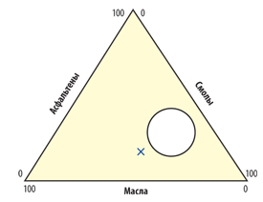
Рис. 3. Оценка химического состава битума

Битум является основным компонентом эмульсии. В России битум поставляется различными предприятиями. Одним из лучших для производства эмульсий является битум Ухтинского НПЗ, однако возможно скорректировать структуру битума, т. е. его химический состав, таким образом, чтобы можно было использовать любой битум. Анализ битума был проведен с помощью хроматографического метода разделения на фракции. (График 3). Опытным путем и с применением химикатов была разработана, так называемая, «зона приемлемости битума» с точки зрения как физических, так и эмульсионных свойств битума. Материал, показанный на рисунке 3, является окисленным продувкой воздухом битумом и может быть усовершенствован путем добавления Roadchem® 701 и использования новых технологий эмульгирования.

б) Модификация полимерами

Модификация битума полимерами необходима для работы при экстремальных (высоких и низких) температурах. В качестве модификаторов могут использоваться:
- резиновая крошка в диспергированном виде RG-1;
- блок-сополимер бутадиен-стирола SBS (линейный и радиальный), смешанный с битумом до эмульгирования;
- случайный сополимер бутадиен-стирола в латексной форме (SBR);
- неопреновый латекс.

Все они могут быть достаточно эффективны. Необходимо, чтобы битум модифицировался в соответствии с требованиями, предъявляемыми к смеси. В таблице 1 показаны результаты тестирования таких вяжущих на основе Ухтинского битума реометром динамического сдвига. При помощи тестирования реометром искривления получен диапазон эффективных низких температур.

Табл. 1. Свойства полимермодифицированного вяжущего.
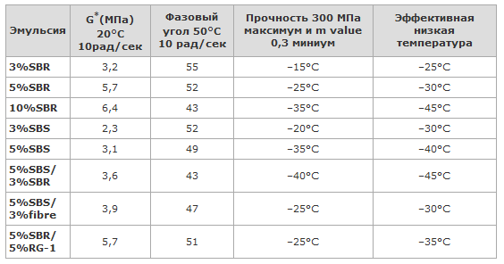
SBS – линейный сополимер стирол-бутадиен-стирол
SBR – латексный сополимер случайный бутадиен-стирол

в) Разработка рецептуры эмульсии и её производство

Ключевыми свойствами битумной эмульсии являются стабильность при хранении, хорошее обволакивание каменного материала при перемешивании, обеспечение адгезии, скорость застывания смеси. Многие из этих свойств – функции размера частиц и их распределения в эмульсии по размеру. А это, в свою очередь, зависит от типа и качества битума, оборудования, используемого для производства эмульсии, и химических веществ, используемых для ее стабилизации. Более мелкие и монодисперсные частицы позволяют оптимизировать вязкость, скорость распада и адгезию. Однако при этом имеют место ограничение по содержанию битума в эмульсии и влияние на скорость распада. Как удалось установить автору, наилучшие результаты дает узкий диапазон распределения мелких частиц 1–5 микрон. Для получения необходимого размера частиц используется определенная комбинация химических компонентов и коллоидная мельница. Так, применение мельницы высокого сдвига типа Charlotte с установленным маленьким зазором дает более узкий диапазон распределения частиц.

Также очень важен контроль качества.
Эмульсионная установка на базе мельницы Charlotte, дает размер частиц менее 5 микрон.

2.4.2. Каменный материал

Определяющую роль в обеспечении эксплуатационных свойств покрытий Сларри Сил и Микросюрфейсинг играет каменный материал. Основными, значимыми свойствами каменного материала являются прочность, износостойкость и сопротивляемость полированию. Каменный материал с соответствующими данными характеристиками может применяться как для приготовления горячих асфальтобетонных смесей, так и Сларри. Однако в России существует явная проблема с гранулометрическим составом и песчаным эквивалентом (содержанием глины) каменного материала. Нередко очень трудно найти каменный материал, отвечающий требованиям Сларри Сил и Микросюрфейсинга по песчаному эквиваленту, и так же возникают проблемы с закрупнением каменного материала, по своим размерам находящихся за верхним пределом спецификации «Международной Ассоциации по применению эмульсионно-минеральных смесей» для типа II покрытия (top-размер зерен – 6 мм). На многих участках устройства такого покрытия были отмечены включения размером до 25 мм в количестве до 3 %.
Каменный материал следует предварительно промывать для удаления содержащейся в нем глины. Всегда необходимо дополнительное просеивание каменного материала, требующее наличия самого обыкновенного грохота.

2.4.3 Добавки, регулирующие скорость схватывания

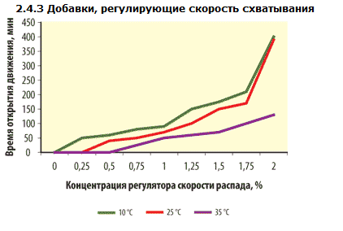
Рис. 4. Влияние добавок на скорость схватывания смеси и открытия движения

Погода часто непредсказуема, поэтому для того, чтобы обеспечить скорейшее открытие участка для движения транспорта, необходимы корректировки рецептуры смеси. В большинстве случаев регуляторами скорости распада являются такие материалы, как соли натрия или кальция, хлориды, борные соли или другие поверхностно-активные вещества. Их профилактическое воздействие на каменный материал заключается в формировании барьера при взаимодействии эмульгатора и каменного материала.

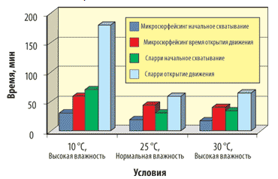
Рис. 5. Влияние времени, температуры и влажности на скорость набора прочности покрытий Сларри Сил и Микросюрфейсинг
В большинстве систем микросюрфейсинга используется цемент, реже известь, выступающие в роли ускорителя реакции, повышающих pH и уменьшающих стабильность катионной эмульсии. Добавление ионов кальция позволяет контролировать смешивание. Тщательно выбирая комбинации эмульгаторов и регуляторов распада в зависимости от химического состава заполнителя, можно контролировать увеличение или уменьшение скорости схватывания смеси. Рисунок 4 показывает, какой эффект оказывает количество добавок на время открытия движения по уложенной смеси для российских условий на примере трех температурных режимов.

2.5. Смеси

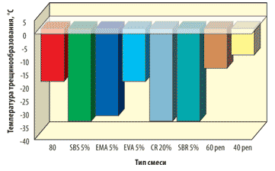
Рис.6. Температуры трещинообразования для различных типов смесей.

Рецептура смеси подбирается исходя из погодно-климатических условий, интенсивности движения и необходимых эксплуатационных (износостойкость, сопротивление деформациям, скорость набора прочности) свойств покрытия. Большое влияние на скорость набора прочности, а следовательно и на время открытия движения, оказывают температурный режим и влажность. Смеси Микросюрфейсинг предполагают значительно более быстрое время открытия движения по сравнению со смесями Сларри Сил. Рисунок 5 показывает скорость набора прочности по спецификациям для Сларри Сил и Микросюрфейсинга в зависимости от времени, температуры и влажности воздуха, еще раз подтверждая, сколь важен правильный выбор смеси. При нормальных условиях различия невелики, но при более низких температурах и повышенной влажности воздуха они становятся весьма значительными.
Применение полимеров является особенно важным при эксплуатации покрытия в условиях холодного климата. Как показано на рисунке 6, полимеры способствуют работе покрытия при более низких температурах, т. к. они позволяют сохранить его гибкость.

2.6. Факторы интенсивности движения и срок службы покрытия Микросюрфейсинг

Устройство поверхностной обработки с применением резинобитумного вяжущего

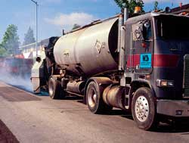

Покрытия типа Микросюрфейсинг и Сларри Сил могут выдерживать высокие нагрузку и интенсивность движения. По мере старения покрытие изнашивается, а применение шипованной резины только ускоряет этот процесс. Срок службы данного покрытия в экстремальных погодных условиях, по опыту эксплуатации в Сургуте, составляет 3 года. На тех объектах, где интенсивность движения очень высока, или там, где качество каменного материала оставляет желать лучшего, может потребоваться увеличение толщины укладываемого слоя или устройство двух слоев. Даже будучи изношенными, слои Микросюрфейсинг и Сларри Сил все равно сохраняют свои функциональные свойства – герметизируют покрытие, заполняя пустоты нижележащего слоя. Такие покрытия легко выдерживают интенсивность движения до 40000 авт./сут. Сам по себе микросюрфейсинг не является методом для ремонта трещин, но может использоваться для этих целей совместно с мембранными покрытиями, устроенными на основе резинобитумных и полимермодифицированных вяжущих.
Микросюрфейсинг и Сларри Сил являются полезными дополнениями к существующим в России технологиям содержания и текущего ремонта. Они требуют правильных исходных материалов при устройстве слоев с соответствующим оборудованием. Автор участвовал в передаче данной технологии устройства покрытий из эмульсионно-минеральных смесей в Воронеже, Сибири, центральном и северном регионах России, в которых она успешно применяется.

3. Современные материалы: Резинобитум

3.1. Что такое резинобитум?
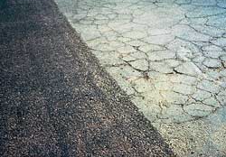
«Кейп Сил» с резинобитумной мембраной

Для сопротивления трещинообразованию необходим материал, который может эффективно воспринимать возникающие в покрытии напряжения. При рефлекторном трещинообразовании концентрации напряжения возникают над трещинами, существующими в нижележащих слоях. Температурные трещины вызываются напряжениями, связанными с температурными изменениями. Сжатие дорожного покрытия приводит к образованию трещин, когда сжимающее напряжение превышает предел прочности вяжущего на сжатие. Поэтому материал должен, не разрушаясь, свободно переносить высокие растягивающие напряжения. Для того, чтобы материал сопротивлялся усталостному разрушению при значительных прогибах, связанных с размягчением основания, от него требуется возможность растяжения и восстановления формы, равно как и способность останавливать трещинообразование. Общеизвестно, что содержание вяжущего в тонких слоях влияет на долговечность. Любое вяжущее, обладающее высокой вязкостью, будучи добавлено в смесь в большем количестве, без риска вызвать выпотевание может улучшить устойчивость к образованию трещин. Если вяжущее может поддерживать такие свойства в широком температурном и временном диапазонах, то его использование значительно увеличит срок службы покрытия. Применение полимеров призвано увеличить срок службы дорожных покрытий. Хотя, с другой стороны, это зачастую увеличивает стоимость вяжущего. Более доступным вариантом является использование измельченной резины покрышек (в вяжущих это называется резинобитум). Применение этого материала для улучшения реологических свойств битума имеет долгую историю и подробно описано в литературе.
Резинобитум производится путем смешивания гранулированной резины покрышек с битумом и добавками. Добавляется как минимум 15% (а обычно 18–20%) резины. Совместимость битума и резины является ключевым аспектом для дальнейшего применения материала. Гранулометрия резиновой крошки, время и температура смешивания, равно как и уровень сдвига при смешивании, влияют на свойства материала.
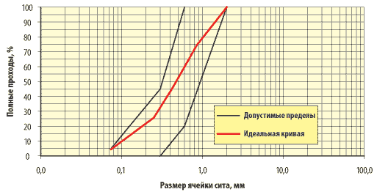
Рис. 7. Типичная кривая рассева частиц измельченной резины

На рисунке 7 показана приблизительная идеальная кривая рассева. Однако, если время реакции достаточно продолжительное, используется специальное оборудование для смешивания, а температура реакции строго контролируется, могут быть использованы даже частицы резины размером до 2 мм.
Совместимость систем «битум-полимер» может быть определена несколькими путями:
- с точки зрения получения определенной морфологии, т. е. структурной схемы полимерных частиц, цепей или групп в битумной матрице;
- с точки зрения термодинамической стабильности – для чего необходимо определить, находится ли структура полимерных частиц или цепей в низком энергетическом состоянии (иными словами, имеется ли движущая сила для увеличения энтропии);
- исходя из стабильности хранения на практике – т. е., определяя, не разделяются ли исходные компоненты при хранении;
- на заключении о достижении какого-то заданного свойства или комбинации свойств, которые могут сохраняться значительный период времени (как правило, до момента укладки).

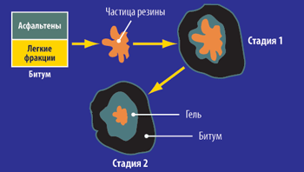
Рис. 8. Стадии реакции частиц резины и битума

Итак, происходит реакция, при которой битум и частицы резины взаимодействуют друг с другом. В результате частицы покрываются гелем (рисунок 8), что аналогично процессу разбухания, происходящему в полимерно-битумных системах, в результате чего получается самостоятельная резинобитумная матрица. По существу, имеет место трехфазная система: резина, смесь резины и битума, и битум. Механизм работы этой системы в какой-то мере похож на тот, что работает в полимерах. Битумная смесь состоит из связанных молекул полярного типа в дисперсной среде. (О такой смеси часто говорят как об асфальтенах с мальтенами, хотя это более сложная система, а битум в действительности представляет собой сплошную среду соединений от высокополярных асфальтенов до неполярных алифатических масел). Процесс очистки и тип сырца оказывают сильнейшее воздействие на состав битума и, как следствие, на совместимость резины и битума. Разбухание резины вызывается ароматическими и нафтеновыми (с кольцевой структурой) маслами. Поэтому источники сырья и процесс их очистки для получения битума влияют на формулу резинобитума.

3.2. Свойства резинобитумных вяжущих


Рис. 9. Морфология вяжущего с масляным наполнителем и без него

Свойства всех модифицированных полимерами систем зависят от морфологии. Они оптимизированы, когда материалы совместимы. Это дает лучшую дисперсность (Рис. 9). Это также может проиллюстрировать сравнение совместимых и несовместимых систем с использованием системы оценки SHRP PG. Совместимые системы имеют более широкий диапазон рабочих температур и более высокое качество. Химические характеристики битума, и особенно наличие функциональных веществ, таких, как карбоновая кислота и сульфоксиды, тоже очень важны. При этом нежелательна высокая концентрация насыщенных парафинов. Что касается битумов для эмульсий, то здесь композитный состав может быть оптимизирован с помощью добавок, а иногда путем смешения различных битумов.
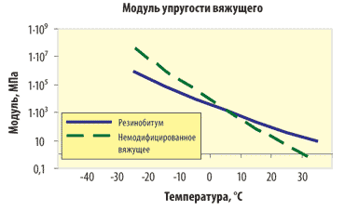
Рис. 10. Улучшение термической чувствительности при добавлении резины

Основные эффекты использования резиновой крошки заключаются в увеличении вязкости и улучшении термической чувствительности, что иллюстрируется рисунком 10. На рисунке 11 приводятся сравнение показателей точки размягчения и температуры хрупкости по Фраасу. Это означает, что такие вяжущие менее хрупки при отрицательных температурах и менее подвержены деформациям при высоких температурах.

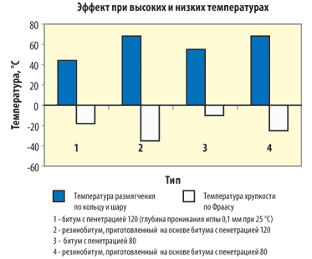
Рис. 11. Влияние на температуру размягчения по кольцу и шару и температуру хрупкости по Фраасу

Точка пересечения кривых на рисунке 10 показывает идентичность свойств модифицированного и немодифицированного битума, но только при данной температуре ±10°C. При низких температурах модуль упругости резинобитума на несколько порядков ниже и вяжущее намного эластичнее. При высоких температурах модуль упругости резинобитума во много раз выше и вяжущее более жесткое. Таким образом, эффект использования резинобитума наиболее ярко проявляется при низких температурах.
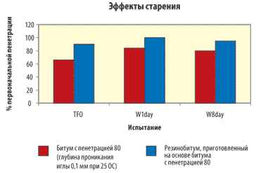
Рис. 12. Эффекты старения резинобитумных вяжущих (в печи – TFO, в симуляторе погодных условий - W)

Такие вяжущие легче сопротивляются неблагоприятным погодным условиям, равно как и процессам старения вследствие присутствия антиоксидантов в составе резины, как показано на рис. 12. Можно получать более толстые пленки вяжущего в смеси при условии наличия высокой вязкости вяжущего, что способствует увеличению устойчивости к старению, поскольку окисление является процессом, зависящим от диффузии в битумных вяжущих.

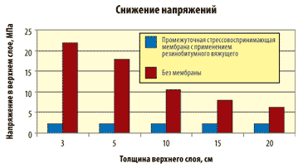
Рис. 13. Влияние использования резинобитума на напряжение
в верхних слоях

Свойства мембран, устроенных с применением резинобитумных вяжущих, и вследствие их применения – уменьшение количества отраженных трещин, основываются на способности снижения напряжений в верхнем слое покрытия, что и показано на рис. 13. Снижение температурных напряжений требует увеличения предела прочности при разрыве и удлинения при разрыве, как видно на рисунке 14.
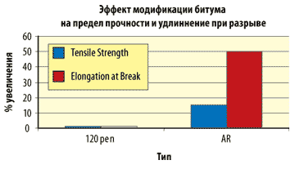
Рис. 14. Влияние модификации битума на предел прочности на разрыв и удлинение при разрыве – тест Бенсона

3.3. Свойства поверхностных обработок, горячей смеси и Микросюрфейсинга

3.3.1. Мембранная поверхностная обработка

Обработки зависят, в основном, от уже упомянутых свойств вяжущего. В стрессовоспринимающих мембранах к предыдущим требованиям гибкости при низких температурах и пределу прочности на разрыв добавляется требование к удержанию каменного материала. Это иллюстрирует рисунок 15 на примере испытания Vialit при различных низких температурах. Ясно видно, что резинобитум имеет исключительную когезию при низких температурах и адгезию к данному каменному материалу (кремнистый гранит).

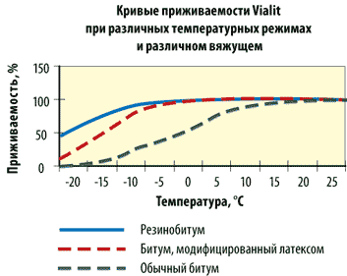
Рис. 15. Приживаемость щебня в резинобитумном вяжущем

Во многих случаях адгезия может быть улучшена применением ПАВ. Особенно важным является испытание систем перед их использованием на дороге и проектирование систем именно для того каменного материала, который будет использоваться. Очень полезно проведение тестов на прилипание для каменного материала и вяжущего для поверхностных обработок (приживаемость щебня).

3.3.2. Горячая асфальтобетонная смесь

При использовании асфальтобетонных смесей резинобитум может быть использован как с прерывистым, так и с непрерывным зерновым составом минеральной части асфальтобетонов. В сравнении с обычными вяжущими он имеет более высокий предел прочности, и, как следствие, большую долговечность. Смесь с использованием резинобитума может быть уложена толщиной, в два раза меньшей, чем толщина обычного слоя горячего асфальтобетона, при сохранении срока службы покрытия. Рисунок 16 показывает увеличение усталостной прочности смесей при использовании резинобитума. Усталостная прочность зависит от толщины пленки вяжущего, его объемного содержания, и, таким образом, более высокая вязкость позволяет иметь более высокое содержание вяжущего во всех типах смесей. Тем самым, увеличивается показатель усталостной прочности.

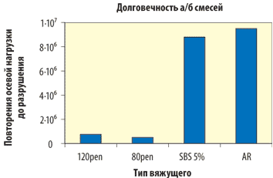
Рис. 16. Усталостная прочность а/б смесей с применением резинобитума

Свойства смесей при низких температурах также исключительны, как видно из результатов испытаний TRST, приведенных на рисунке 17 для различных вяжущих. Рисунок показывает, что применение резинобитума значительно увеличивает устойчивость к трещинообразованию при низких температурах. Это происходит, частично, из-за увеличения предела прочности на разрыв вяжущего, а также благодаря возросшему на 1– 2% количеству такого материала в смесях.
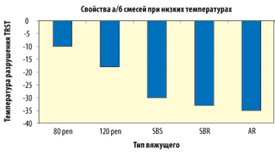
Рис. 17. Свойства смесей при низких температурах

Свойства смесей при высоких температурах улучшаются схожим образом, что и показали испытания колесной нагрузкой при температуре +60°С (см. рисунок 18). Резинобитум придал смеси великолепную устойчивость к образованию колеи. Всегда необходимо помнить, что устойчивость к образованию колеи скорее зависит от свойств каменного материала, чем от свойств вяжущего, поэтому состав смеси в таких случаях особенно важен.

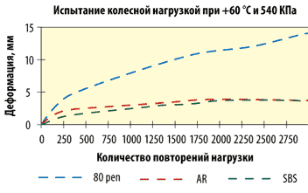
Рис. 18. Устойчивость смесей на основе резинобитума к деформациям

3.3.3. Микросюрфейсинг

Используется, в основном, в двухслойных системах, в комбинации с традиционной поверхностной обработкой и называется «Кейп Сил». Такое применение использует преимущества устойчивости резинобитума к трещинообразованию в комбинации с износостойкостью Микросюрфейсинга. Использование резинобитумных вяжущих возможно и в эмульсиях, что также может значительно повысить износостойкость микросюрфейсинга, как показано на рисунке 19 на примере результатов испытаний на мокрое истирание. Резиновая крошка может быть добавлена или в виде дисперсии (RG-1), в сухом виде непосредственно в мешалку укладчика, или в виде эмульсии.
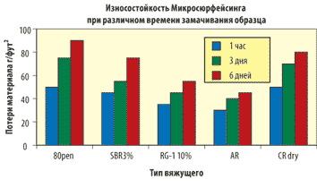
Рис. 19

4. Методы
Наиболее успешными являются следующие методики:

4.1. Для прочных покрытий
Покрытия на основе резинобитума – с применением горячих вяжущих

- Уменьшают образование низкотемпературных трещин
- Защищают дорожные покрытия от проникновения воды
- Дают высокий коэффициент сцепления с колесами автомобилей
- Повышают приживаемость каменного материала.

4.2. Для растрескавшихся покрытий

Покрытия на основе резинобитума – с применением горячих вяжущих и стресcовоспринимающей мембраны

- Уменьшают образование низкотемпературных трещин.
- Защищают дорожные покрытия от проникновения воды.
- Дают высокий коэффициент сцепления с колесами автомобилей.

«Кейп Сил» с Микросюрфейсингом совместно с применением резинобитумной стрессовоспринимающей мембраны

- Дает ровный слой износа с пониженным уровнем шума.
- Отсутствуют вылетающие камни.
- Используется для заделки трещин, сопротивляется образованию низкотемпературных трещин.

Покрытия «Скраб Сил» на основе резинобитумного вяжущего совместно с Микросюрфейсингом

- Уменьшают образование низкотемпературных и отраженных трещин.
- Защищают дорожные покрытия от проникновения воды.
- Дают высокий коэффициент сцепления.
Модифицированные резиной горячие асфальтобетонные смеси с открытым и прерывистым зерновыми составами с применением промежуточной стрессовоспринимающей мембраны

- Дает ровный слой износа с низким уровнем шума.
- Предотвращает вылет камня.
- Используется для заделки трещин, сопротивляется образованию низкотемпературных трещин

4.3 Климат, долговечность и состав

Резинобитум использовался и испытывался во многих странах и регионах, включая США, Канаду, Польшу, Южную Америку, Австралию Португалию и Южную Африку. Он успешно применяется в очень холодном климате, где температуры достигают отрицательного минимума в –50°С (Канада). Рисунок 20 показывает интервал температур с их экстремумами в Альберте, Канада, где резинобитум не просто используется, но и рекомендован администрацией к применению в местах пучения грунтов. Такие условия отвечают большинству российских условий.
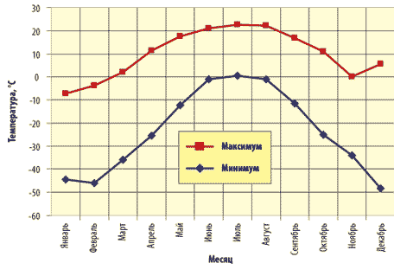
Рис. 20. Пример экстремальных температур в провинции Альберта, Канада

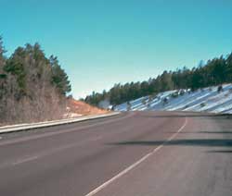
Уложенная горячая смесь на основе резинобитума на горе Доннера

Действие правильно спроектированного и уложенного резинобитумного вяжущего заключается в уменьшении образования рефлекторных и температурных трещин. Эта статья показывает, что изменение характеристик вяжущего увеличивает предел прочности на разрыв, гибкость и компенсирует недостаточную чувствительность к температурным колебаниям. В любом случае, состав вяжущего должен быть правильным образом подобран и должны быть соблюдены все требования рецептуры при укладке. Процесс укладки также важен, особенно, по соблюдению параметров температуры и уплотнения. Резинобитумные вяжущие используются при температуре на 10–15°С выше в период смешивания и уплотнения в горячих смесях, и на 20–30°С при распылении на покрытие. При разработке рецептур в смесь может добавляться на 1–2% больше вяжущего (особенно для смесей с открытым и прерывистым гранулометрическим составом), а при распылении вяжущего на покрытие может использоваться до 50% больше вяжущего на основе резинобитума, по сравнению с традиционными вяжущими, при этом без риска выпотевания! При выполнении распыления используются форсунки большего размера во избежание их засорения. При этом техника для распыления должна иметь возможность прогрева штанги распылителя и возможность рециркуляции до начала работ. Асфальтобетонные заводы и укладчики не требуют модификаций.

Глоссарий:
SBS – линейный сополимер стирол-бутадиен-стирол
SBR – латексный сополимер бутадиен-стирол
RG-1 – cобственная дисперсия резиновой крошки
AR – резинобитум
CR – сухая резиновая крошка
SAM – стрессовоспринимающая мембрана
SAMI – промежуточная стрессовоспринимающая мембрана
Резинобитум – минимальное содержание измельченной шинной резины в битуме – 15%
TRST – нагрузочные испытания на термическую устойчивость

